RELATÓRIO DE ESTUDO DE CASO: ANÁLISE PROTEÔMICA E EPÍTOPOS DA BACTÉRIA LEPTOSPIRA INTERROGANS
IDENTIFICAÇÃO DA EQUIPE
- Integrantes: Jonathan Amorim, Ana Clara Maiberg, Aline Scholl Santos
- Data: 07/04/2026

1. CARACTERIZAÇÃO DO ORGANISMO PATOGÊNICO
- Descrição morfológica: Espiroqueta flexível, espiralada, com flagelos internos.
- Classificação de Gram: Gram-negativa.
- Patologia: Doença infecciosa transmitida principalmente pelo contato com urina de animais infectados (especialmente roedores) em água ou solo contaminados. A doença é bifásica: na primeira fase (leptospirêmica), o paciente apresenta febre de início abrupto, cefaleia intensa, mialgia e náuseas, durando cerca de 7 dias. Após um breve período assintomático, surge a segunda fase (leptospirúrica), com febre de menor duração e sinais de comprometimento do sistema nervoso central, como meningite. Nos casos mais graves — conhecidos como doença de Weil — ocorre icterícia e comprometimento progressivo das funções hepática e renal, sendo a insuficiência renal a principal causa de morte.
- Curiosidade: As lesões da fase tardia da doença parecem ser causadas não pelo próprio microrganismo, mas pela resposta imunológica do hospedeiro contra ele, o que explica por que o uso de antibióticos se torna pouco eficaz quando os sintomas já estão presentes há mais de 4 dias. O corpo, em certo sentido, contribui para o próprio dano.
- Cepa analisada: Cepa 56601 (altamente virulenta e originalmente isolada na China), pertencente ao sorotipo Icterohaemorrhagiae (associado às formas mais graves, como a doença de Weil, com icterícia e insuficiência renal).
- Imagem em microscópio da bactéria:
- 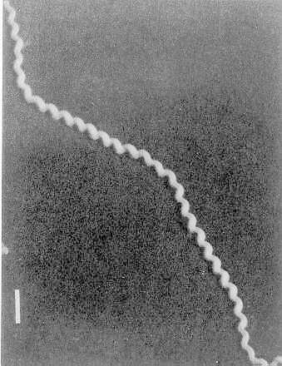
- Site usado para consulta: https://www.ncbi.nlm.nih.gov/books/NBK8451/

2. DADOS DO PROTEOMA (UNIPROT)
- ID do Proteoma de Referência: UP000001408.
- Espécie/Linhagem: Leptospira interrogans serogroup Icterohaemorrhagiae serovar Lai (strain 56601).
- Total de proteínas no proteoma: 3.676.
- Total de cromossomos: 2.
- Lista de publicações associadas:
  - Ren S.-X., Fu G., Jiang X.-G., Zeng R., Miao Y.-G., Xu H., et al. Unique physiological and pathogenic features of Leptospira interrogans revealed by whole-genome sequencing. Nature 422:888-893 (2003).
- Site utilizado para consulta: https://www.uniprot.org/proteomes/UP000001408

3. AMBIENTE DE EXECUÇÃO (HARDWARE)
- CPU (Processador): 12th Gen Intel(R) Core(TM) i5-1235U (1.30 GHz)
- Memória RAM: 8 GB DDR4
- Armazenamento: 230 GB SSD NVMe
- Sistema Operacional: Windows

4. RESULTADOS: FASTPROTEIN
- Tempo total de processamento: 00:04:53
- Total de proteínas processadas: 3.676
- Total de proteínas ignoradas: 0
- Proteínas com domínio transmembranar: 908
- Proteínas com evidências de membrana: 939

4.1. Gráficos Gerados
Gráfico de localização subcelular:
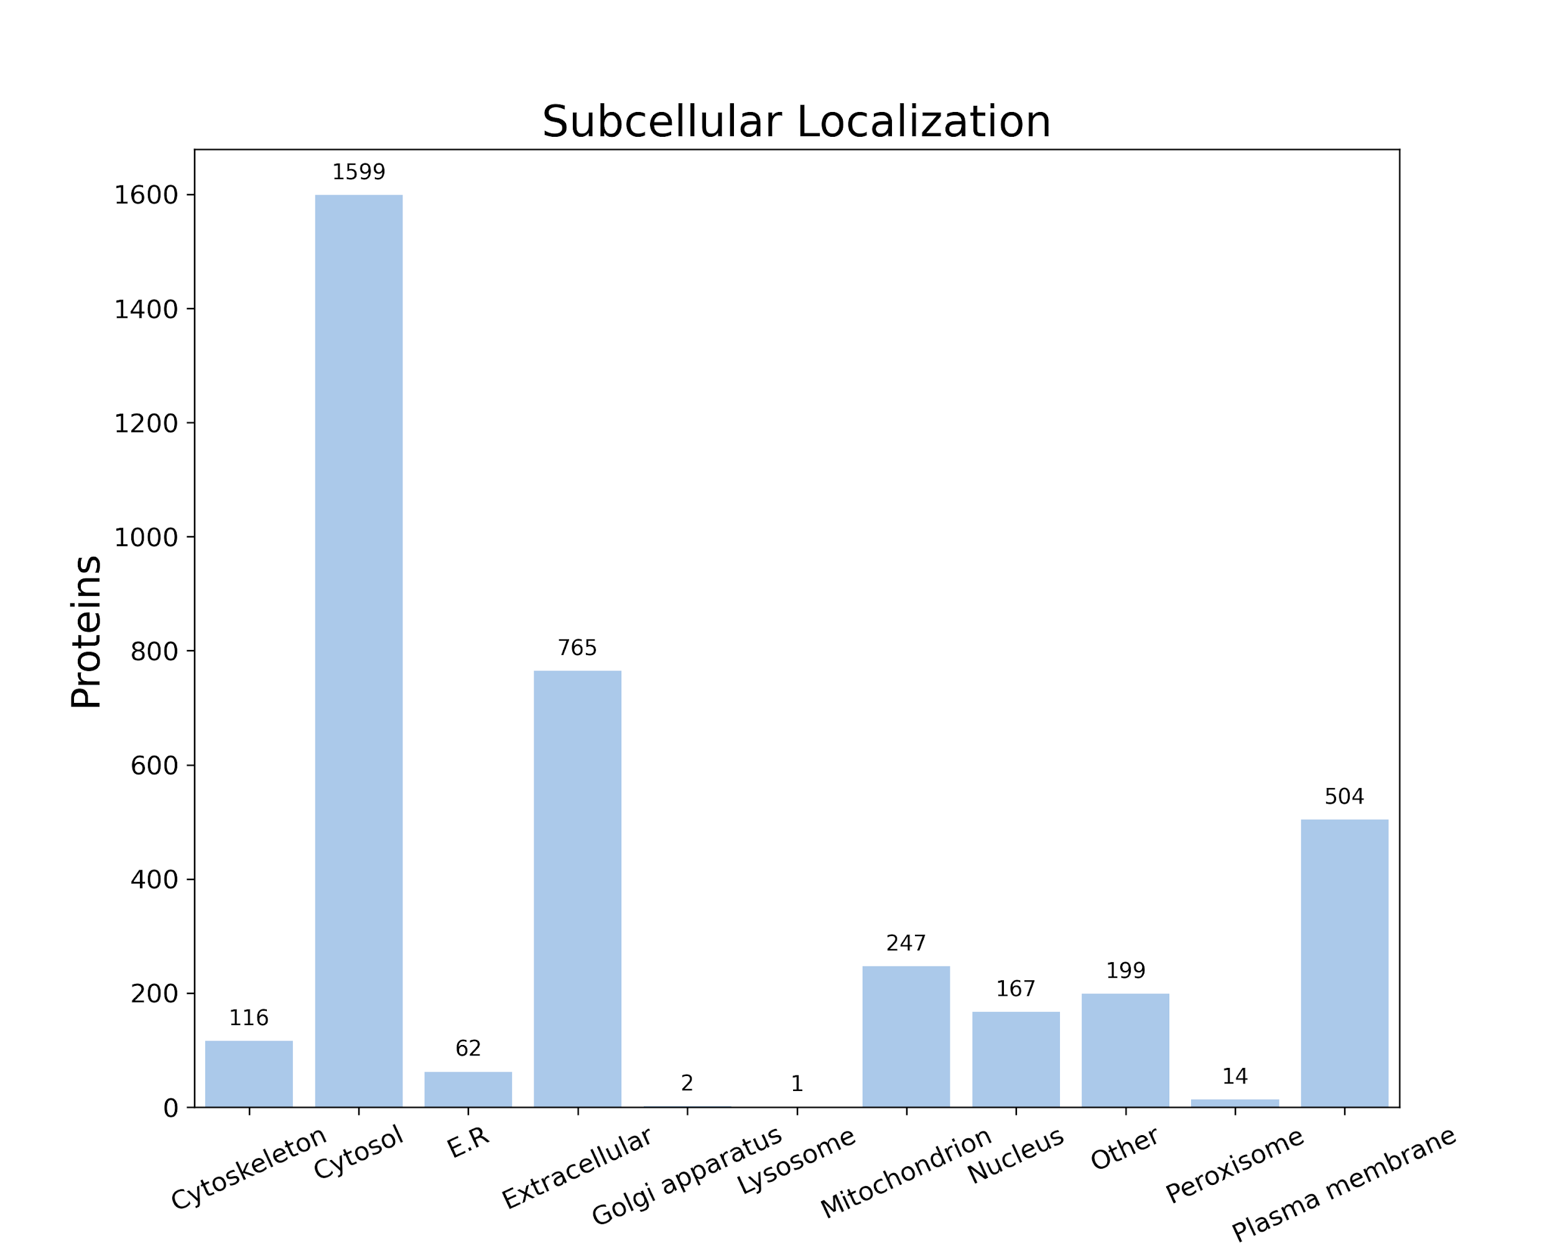
Gráfico de dispersão pI x massa molecular:
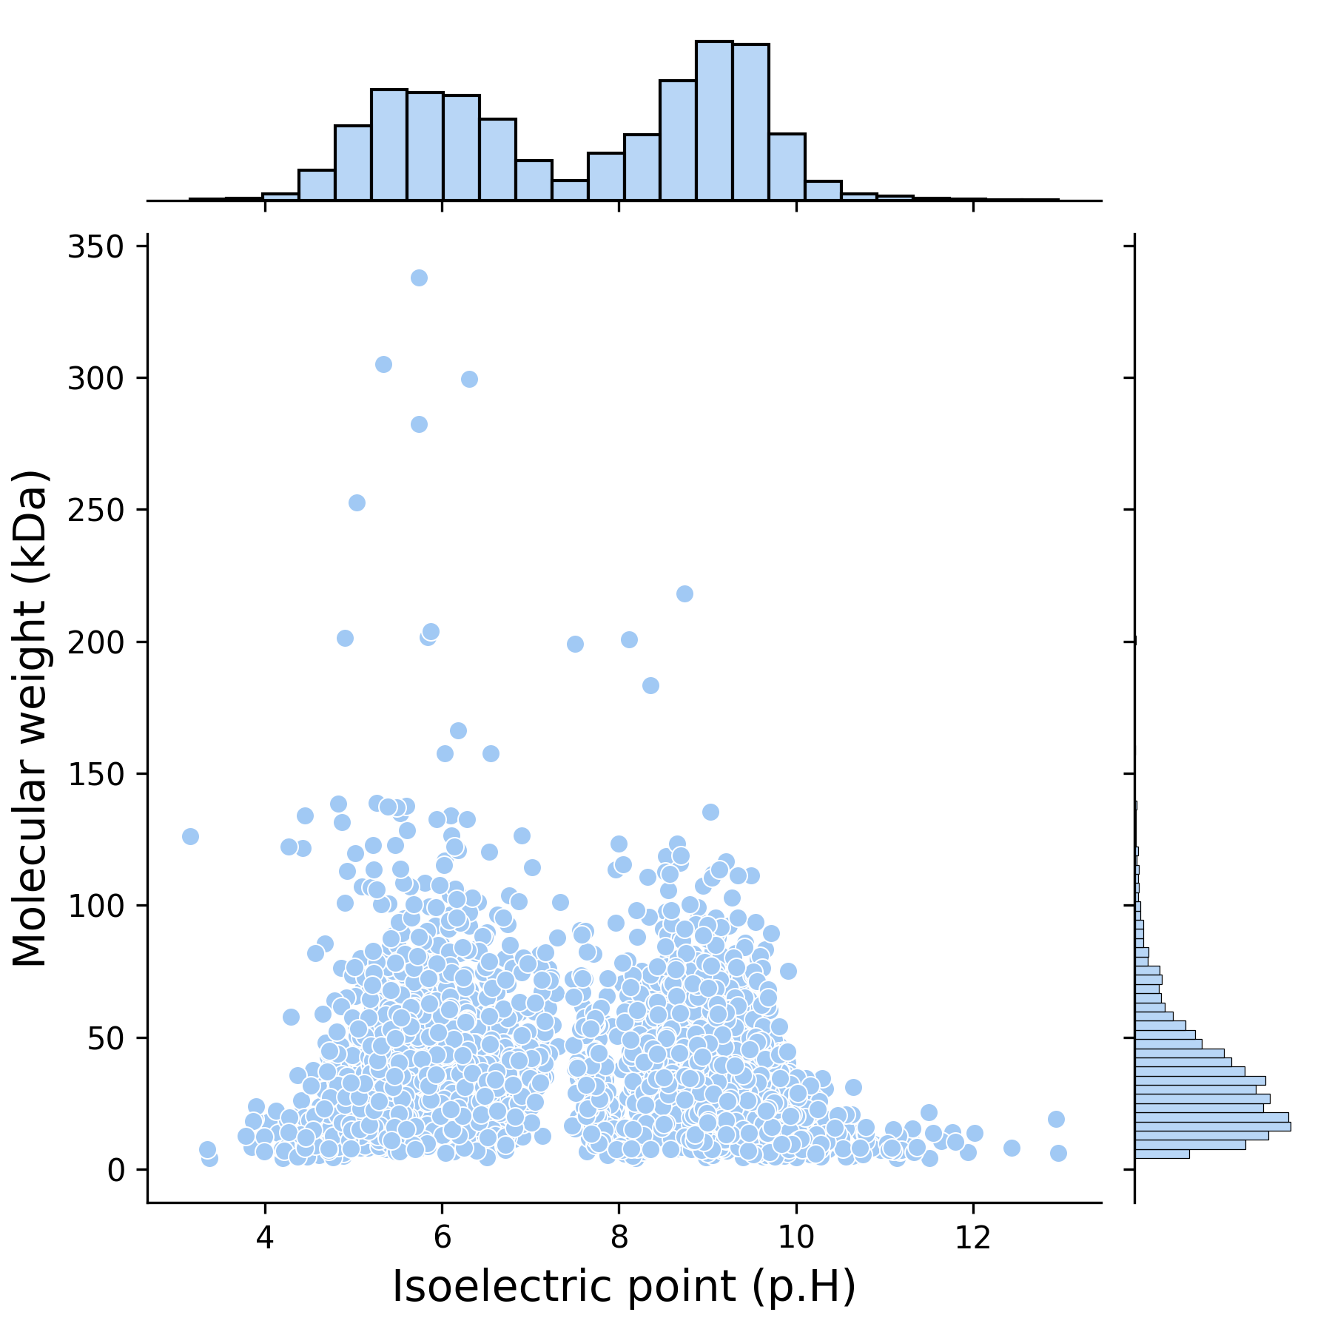

5. RESULTADOS: EPIBUILDER
- Nº de proteínas (das 50) com epítopos preditos: [Quantidade]

5.1. Tabela dos 5 Primeiros Epítopos Preditos
ID Proteína | Descrição | Epítopo (Sequência) | Localização (Início-Fim) | N-glicosilado?

5.2. Topologia do Epítopo #1
Copie e cole a representação da topologia completa abaixo, manter a fonte Courier:
[COLAR TOPOLOGIA AQUI]

6. Repositório
Qual o repositório git: [COLAR O REPOSITÓRIO AQUI]
Confirme se os seguintes arquivos estão no seu repositório Git:
- [ ] relatorio.pdf (Versão PDF deste documento)
- [ ] input.fasta (Arquivo original do proteoma)
- [ ] top50.fasta (Arquivo filtrado para o EpiBuilder)
- [ ] results_fastprotein/ (Diretório de saída completo)
- [ ] results_epibuilder/ (Diretório de saída completo)

